**Лабораторная работа №1**

**Отчет**

Студент: Савенок И.Л.

Группа: 651001

Структура сайта:

1. страницы
2. index.html
3. iraq.html
4. saudi_arabia.html
5. yemen.html
6. about.html
7. файл style.css
8. папка fonts с файлами, отвечающими за подключение шрифта DS-Arabic
9. папка images с изображениями

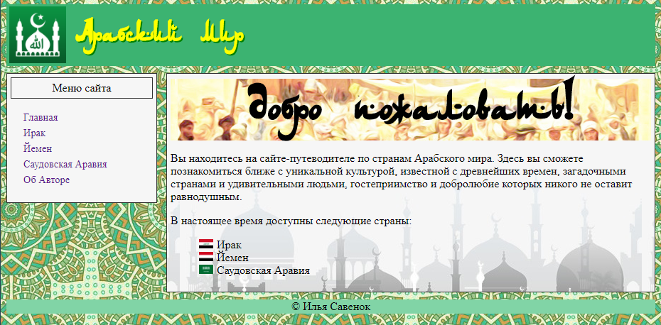

Рисунок 1 - Главная страница сайта

**Содержание страницы «Арабский мир – Ирак»**

Ирак — государство на Ближнем Востоке, находящееся в Месопотамской низменности, в долине рек Тигр и Евфрат. Первоначально название Ирака происходит от шумерского названия города-государст

Общественный быт в значительной мере определяется исламскими традициями и установлениями (шариат, согласно Конституции), тем не менее, Ирак можно считать довольно лояльным в плане общественных устоев: многие исламские законы, к которым, например, относится ношение хиджаба, являются желательными к исполнению, не необязательными. Сохраняются и восходящие к доисламским временам календарные обряды, связанные с началом полевых работ, уборкой урожая, остригом овец и т. д.

Отличается значительным этнокультурным разнообразием. Около 95 % населения исповедует ислам, остальные 5 % принадлежат в основном к ассирийской церкви Востока. Среди мусульман также наблюдается неоднородность: на западе преимущественно живут мусульмане-сунниты, в то время как на востоке – мусульмане-шииты. В целом, несмотря на мнение отдельных людей и влияние пропаганды, острых противоречий данные группы не имеют.

В недавнем прошлом Ирак пережил войну, однако люди сумели сохранить свое гостеприимство к иностранцам. Тем не менее, во избежание неприятностей рекомендуется быть внимательным к фотографированию различных зданий, крепостей, фортовых сооружений: некоторые из них являются действующими военными объектами.

Иракские музеи уникальны. Так, Иракский музей в столице страны, Багдаде, до сих пор является центром научных исследований по истории и археологии, а также хранилищем неповторимой археологической коллекции. Библиотека при этом музее – одна из крупнейших в стране.

Одной из главных и самых известных достопримечательностей является город древности Вавилон. Вавилон поражал воображение иноземцев своей архитектурой. Одно из семи чудес света — висячие сады Семирамиды были сооружены на искусственных террасах, где высаживались пальмы, фиги и другие деревья. Царица Семирамида на самом деле не имела к ним никакого отношения. Сады построил Навуходоносор для своей жены Нитокрис, страдавшей от душного климата Месопотамии, вдали от родных гор и лесов, откуда она была родом. Вавилонская царица Нитокрис снискала себе славу благодаря строительству плотин, оросительных каналов и большого разводного моста, соединявшего две части столицы. Мост был сложен из больших необтёсанных камней, скреплённых специальным раствором и свинцом. Его средняя часть, сделанная из брёвен, на ночь разбиралась.

Таким образом, Ирак, являясь доступной страной для иностранцев, полюбится многим тем, кто ценит культурное и духовное разнообразие, имеет желание разобраться в арабском мышлении и исламском мире во всей его совокупности.

**Содержание страницы «Арабский мир – Йемен»**

Йемен – арабское государство, расположенное на юге Аравийского полуострова и омываемое водами Красного и Аравийского морей. Название страны «аль-Яман» может быть переведено с арабского языка как «правая сторона» или «счастье», «благоденствие». Йемен занимает большую часть территории

Республика Йемен, к сожалению, в настоящее время не является спокойным регионом. Страна фактически поделена на три части, причем столица государства находится под контролем повстанцев. Официальные органы прекратили выдачу виз в Йемен, однако безопасные восточные земли страны, возможно, открыты для посещения.

Тем не менее, Йемен известен своими природными и культурными достопримечательностями, среди которых четыре внесены в список всемирного наследия ЮНЕСКО.

В пустыне Йемена, в Вади Хадрамаут, находится древний, окруженный глиняной стеной город Шибам, внесённый в список объектов всемирного наследия ЮНЕСКО. Его называют Манхэттеном пустыни из-за его высоких глинобитных домов. Город, построенный в XVI веке, является одним из старейших образцов городского планирования, основанного на принципе вертикального строительства.

Сана, столица Йемена, считается одним из старейших городов в мире. Сана стала главным исламским центром страны в VII веке, в городе находится 103 мечети, 14 хаммамов (традиционные бани) и более 6 тыс. домов, датируемых до XI века. В связи со всем этим старая часть города Саны внесена в список объектов всемирного наследия ЮНЕСКО.

Недалеко от побережья Красного моря находится исторический город Забид, также внесённый в список всемирного наследия. Забид был столицей Йемена с XIII по XV век, а ныне является важным археологическим и историческим памятником. Он играл важную роль в течение многих веков, его университет был одним из основных образовательных центров всего арабского и исламского мира.

Последним из всех «чудес» Йемена в список всемирного наследия попал архипелаг Сокотра. Упомянутый Марко Поло в XIII веке, этот отдалённый и изолированный архипелаг состоит из четырёх островов и двух скалистых островков в Аденском заливе. Архипелаг имеет крайне разнообразную флору и фауну. Остров является домом для 192 видов птиц, 253 видов кораллов, 730 видов прибрежных рыб и 300 видов крабов и омаров, а также родиной знаменитого сокотрова драконова дерева (Dracaena cinnabari).

Мы очень надеемся на то, что все удивительные места данной страны вновь будут доступны туристам и путешественникам.

**Содержание страницы «Арабский мир – Саудовская Аравия»**

Саудовская Аравия - страна, занимающая обширную территорию Аравийского полуострова и расстилающаяся от Красного моря до Персидского залива. Краткое название страны на арабском языке — ас-Саудия (араб. السعودية‎).

Саудовскую Аравию часто называют «Страной двух святынь», имея в виду Мекку и Медину — два главных священных города ислама. Ежегодно более миллиона паломников приезжают в Саудовскую Аравию с различных стран мира. Считается, что священным долгом каждого мусульманина является совершение хаджа – паломничества в Мекку.

Вне всяких сомнений, найти более загадочную арабскую страну - задача не из простых. Саудовская Аравия – одна из самых закрытых стран в мире. Гражданам всех стран мира (кроме Кувейта, ОАЭ, Бахрейна и Омана) для въезда нужна виза. В настоящее время Саудовская Аравия туристических виз не выдает, тем не менее, немусульмане могут посетить королевство при наличии транзитной визой, в то время как представители Ислама имеют возможность получить визу на хадж или умра и посетить священные города. Существуют и рабочие, учебные, деловые визы.

Из общего ряда мусульманских стран Саудовская Аравия заметно выделяется. В стране господствует весьма своеобразное представление об Исламе – государственной религии. Так, страна использует законы шариата Среди тяжких действий, за которые следуют наказания отмечают неправомерное убийство, лжесвидетельство, многобожие, воровство, занятия колдовством и гаданием, склонность к азартным играм, прелюбодеяние, клятвопреступление, грубость по отношению к родителям. За наиболее серьезные проступки, включая убийство, оскорбление правящей династии монархов или религиозных устоев, а также прелюбодеяние, предусмотрены серьезные наказания вплоть до смертной казни. Хиджаб – традиционный мусульманский головной убор, закрывающий волосы и шею женщины – является обязательным к ношению. Тем не менее, в большинстве регионов Саудовской Аравии принято носить никаб – одеяние, покрывающее тело целиком и оставляющее лишь узкую щель для глаз. Следует отметить то, что среди населения данной страны не принято заводить дружеские отношения с противоположным полом, проводить с данной категорией лиц свободное время, если они не являются близкими родственниками. Приезжающие в Саудовскую Аравию женщины должны находиться в сопровождении в общественных местах. Пожалуйста, будьте внимательны.

Несмотря на большое количество ограничений и культуру, отчасти противоречащую чистому Исламу, Саудовская Аравия по-прежнему остается прекрасной страной, достойной посещения. Здесь вы найдете достаточное количество памятников природы и древней архитектуры.

Особое внимание заслуживает Мадаин-Салех – древнейший архитектурный памятник Саудовской Аравии. Две тысячи лет назад здесь, посреди Аравийской пустыни, располагался набатейский город Хегра – центр караванной торговли. Его расцвет пришелся на период с 200 года до нашей эры по 200 год нашей эры. Торговцы из Ассирии, Финикии, Египта и Александрии, посещавшие Хегру в течение четырех столетий, изменяли облик города. Заимствованные архитектурные элементы сегодня можно увидеть на фасадах гробниц – по тому, как они украшены, можно судить о том, кому принадлежит могила. На территории комплекса Мадаин-Салех ныне можно увидеть 111 монументальных скальных захоронений, датируемых I веком до нашей эры, а также башни, стены, жилые помещения, храмы и гидротехнические сооружения. Древнейшие постройки украшены вырезанными в скалах статуями и рельефами. В 2008 году Мадаин-Салех первым из достопримечательностей Саудовской Аравии был включен в список Всемирного наследия ЮНЕСКО.

Саудовская Аравия отличается и многообразием памятников природы, красивейших мест, отличным примером которых является ущелье, расположенное в провинции Джизан близ одноименного города

К сожалению, данная страна относится к малоизученным. Наверняка вы найдете множество различных и порой противоречивых мнений и фактов о Саудовской Аравии. Однако тем интереснее отправиться туда в поиске истины, не так ли?

**Листинг главной страницы сайта:**

<html>

<head>

<title>Арабский мир</title>

<link rel="stylesheet" type="text/css" href="style.css">

<link rel="stylesheet" type="text/css" href="./fonts/ds-arabic.css">

</head>

<body>

<div class="sitehead">

<a href="./index.html"><img class="logo" src="./images/logo.png"></a>

<h1>Арабский мир</h1>

</div>

<aside>

<div class="block">

<div class="block_header">

Меню сайта

</div>

<ul>

<li><a href="./index.html">Главная</a></li>

<li><a href="./iraq.html">Ирак</a></li>

<li><a href="./yemen.html">Йемен</a></li>

<li><a href="./saudi_arabia.html">Саудовская Аравия</a></li>

<li><a href="./about.html">Об Авторе</a></li>

</ul>

</div>

</aside>

<section>

<div class="main">

<h3>Добро пожаловать!</h2>

<p>Вы находитесь на сайте-путеводителе по странам Арабского мира. Здесь вы сможете познакомиться ближе с уникальной культурой, известной с древнейших времен, загадочными странами и удивительными людьми, гостеприимство и добролюбие которых никого не оставит равнодушным.</p>

<p>В настоящее время доступны следующие страны:</p>

<ul>

<li><img class="flag_mini" src="./images/iq.png">Ирак</li>

<li><img class="flag_mini" src="./images/ye.png">Йемен</li>

<li><img class="flag_mini" src="./images/sa.png">Саудовская Аравия</li>

</ul>

</div>

</section>

<div class="sitefoot">

© Илья Савенок

</div>

</body>

</html>